Generación de empleo y actividad turística en México: modelos probabilísticos e información geográfica

Autor: Luis Mario Martínez Marín
Asesora: Dra. Karla Susana Barrón Arreola
Coautora: Dra. Claudia S. Gómez López

Resumen
Para la economía mexicana el sector turístico como generador de empleos se ha convertido en un tema de suma importancia para las autoridades mexicanas, pero sigue siendo difícil de profundizar ya que son escasos los datos oficiales con los que se cuenta. Sin embargo, medir la contribución que tiene el sector turístico en relación a la generación de empleo por entidad federativa se ha vuelto prioridad en la implementación de políticas públicas. Este trabajo busca medir, a partir de la información disponible en fuentes oficiales para los años que comprenden de 1999 al 2009, cuáles son las variables que impactan en la generación de empleo formal en las entidades federativas y descartar las que no son relevantes en la creación de empleo, que permitan tener un diagnóstico sobre la situación del sector turístico y la generación de empleo

Introducción
Medir la generación de empleo en el sector turístico se vuelve un problema por la poca información que generan las fuentes de información oficiales del país. Sin embargo, el sector turístico es un referente de la economía mexicana, ya que se ha vuelto un motor para la generación de empleo y es un detonante del crecimiento económico para México.
México es uno de los líderes del turismo internacional receptivo, con más de veinte millones de turistas ingresados por año a partir de los inicios del siglo XXI. Esta posición de privilegio se fundamenta en una variada oferta de productos turísticos, desde el clásico turismo de sol y playa en varios centros vacacionales localizados en ambas costas del país, el turismo arqueológico revalorizando el patrimonio que testimonian el devenir de avanzadas civilizaciones precolombinas; el turismo cultural que refleja la impronta de la conquista española manifiesta en sus ciudades coloniales y las obras del hombre contemporáneo, el turismo alternativo con fuerte vinculación con la naturaleza, el turismo de compras localizado a lo largo de la frontera norte, o bien el turismo de cruceros con puertos sobre las costas del Mar Caribe y Océano Pacífico (Benseny, 2007).)
México es uno de los países con mayor diversificación en el turismo, por lo cual es atractivo para visitar de todas partes del mundo. Un récord de 32.1 millones de turistas internacionales, aportaron MXN 246,100 millones de pesos (US $ 15,500 millones de dólares) a la economía en el 2015, con un crecimiento en los flujos de personas y monetarios hacia el país, superando el crecimiento del sector en otras economías avanzadas y emergentes en los últimos años. (OCDE, 2017) la llegada de turistas internacionales representa una fuente importante de divisas para el crecimiento del país y representa un importante número de personas en búsqueda de hoteles. El indicador establecido por Sectur señala que por cada cuarto de hotel se genera un empleo directo y cuatro indirectos (Botello, 2003), este indicador sirve de referencia para tomar en cuenta la ocupación de cuartos en hoteles como parte del análisis en la generación de empleo del sector. Por lo cual, es importante utilizar las variables de cuartos disponibles y cuartos ocupados para nuestro análisis.

El turismo para México representa un sector importante para la generación de empleos; en México al igual que en otros países que han buscado reducir el índice de desempleo, encuentran en el sector turístico una oportunidad a la salida del problema, en este sentido Becerra (2009) establece que en la Comunidad Europea, y más recientemente en los países del Cono Sur americano, se reconoce la importancia del turismo como sector económico líder a nivel mundial y su significativa capacidad de generar empleo. Oliva (2001) señala que, en los países con fuertes heterogeneidades estructurales en el desarrollo social de sus regiones, el turismo permite el desarrollo y la creación de empleo en zonas periféricas o desintegradas a los circuitos productivos (Oliva (2000) citado por Oliva 2006).
Sectur (2002) reportó que en el año 2000 el sector turístico en México se destacó como una de las principales fuentes generadoras de empleo al registrar 1´848,814 ocupaciones, de las cuales 74.1% correspondió a empresas hoteleras. Para el 2010 se registraron un total de 22.6 millones de visitantes extranjeros en 2010, 1.2 millones más que en 2009. Para el 2010 la actividad turística representó 8.6% el Producto Interno Bruto (PIB) a precios básicos de 2003, de acuerdo con cifras de la Cuenta Satélite del Turismo en México, lo que refleja su importancia en la economía nacional.
El turismo en México representa al menos la tercera fuente de ingresos internacionales, detrás de los ingresos del petróleo y productos del sector primario, y en promedio 7-8% del PIB estatal y nacional (Gómez y Pérez, 2014), lo anterior revela y confirma la importancia del sector turístico para el crecimiento del PIB.
El turismo tiene importancia no sólo por la generación de empleo, sino además por la generación de bienestar social, por lo cual Santana (2005) establece que, en la actualidad, la contribución del turismo a la creación de empleo y al crecimiento del PIB son vistos como los principales mecanismos mediante los cuales la actividad contribuye al bienestar de las comunidades en que se desarrolla (Wanhill 2000: 133, citado por Santana, 2005). Además, que la actividad turística tiene una ventaja propia del sector terciario, ya que genera un impacto económico más acelerado en comparación de otras ramas productivas (Betancourt, Navarro y Márquez, 2016). Silke Schulte (2003, citado en Becerra 2009) considera que, en el transcurso de los últimos años, el sector turismo se ha convertido en una de las mayores fuentes generadoras de empleo, de divisas y de estímulo a la inversión y al crecimiento económico.
Para la economía mexicana a nivel federal y estatal, la relación turismo y empleo ha sido relevante, siendo la base del diseño de la política desarrollo, al considerarse como un sector prioritario por su efecto en la estructura económica y la capacidad dinamizadora en la creación de fuentes de trabajo (Barrón et al, 2014). En este sentido es necesario comenzar a investigar acerca del tema, ya que términos de análisis de la economía nacional son pocos los trabajos que han abordado la relación existe entre el turismo y la generación de empleo por parte del sector. Barrón, Castro y Madera (2014) establecen que siendo este sector un detonante de la economía mexicana es necesario hacer un análisis de los efectos del turismo en el sentido que los resultados nos muestren el camino hacia un mejor desarrollo de la actividad turística y poder generar mejores condiciones para los mexicanos.
Actualmente, la Secretaria de Turismo (Sectur) reporta que, en el segundo trimestre de 2017, la población ocupada en el sector turismo de México alcanzó la cifra de 4 millones 30 mil 762 empleos, lo que significó un máximo histórico de la serie 2006-2017, ya que representó 8.5% del empleo nacional. Es decir, de acuerdo con Sectur, el empleo turístico aumentó 3.6% en el segundo trimestre de 2017, respecto al mismo periodo de 2016, cifra mayor en 138 mil 672 empleos. El turismo genera empleo local, no sólo directamente en el propio sector sino también en diversos sectores de apoyo y de gestión de recursos; estimula industrias nacionales rentables: hoteles y otras instalaciones de alojamiento, restaurantes y otros servicios de alimentación, sistemas de transporte, artesanías y servicios de guía; impulsa también mejoras en el transporte, en las telecomunicaciones y en otras infraestructuras comunitarias básicas (Becerra 2009). El turismo es el presente de México.
Materiales y método
La metodología empleada para este trabajo fue mediante modelos probabilísticos de variables dependientes limitadas (modelos Probit y Logit), el cual consiste en explicar el cambio que existe de una variable con respecto a otra, es decir, que variables tienen efectos y pueden modificar el comportamiento de la misma, para el análisis fue necesario generar una base de datos con las variables: tasas de crecimiento de los turistas nacionales e internacionales, las tasas de crecimiento de los cuartos ocupados y disponibles y la tasa de crecimiento del Producto Interno Bruto real a precios del 2010.

El modelo probabilístico elegido fue el Logit en donde la función

Pi = Pr (Yi=1 |Xi) = β₁+β₂X_{i}+ β₃X_{i}+ β₄X_{i}+ β₅X_{i}+ u_{i}, [1]

Donde, P=1 el empleo crece ≥ al 4%, si P=0 el empleo crece menor ≤ 4%.

Los datos que se utilizan en este estudio, provienen de las fuentes oficiales de información: Cuenta Satélite del sector turístico, Compendios y Censos Económicos 1999, 2004 y 2009, esta información se encuentra disponible en el Instituto Nacional de Estadística, Geografía e Información (INEGI), DataTur de la Secretaría de Turismo. Para el caso de los censos se utilizó extrapolación para los años intermedios entre cada año. La base de datos construida es de las treinta y dos entidades federativas de la República Mexicana, en un periodo que abarca de 1999 al 2014.
Las variables que se consideraron para el análisis probabilístico son las siguientes: tasa de crecimiento del personal ocupado (TcEmpleo_Tur_{it}), tasa de crecimiento de los turistas nacionales (TcTur_Nac_{it}), tasa de crecimiento de los turistas internacionales (TcTur_Int_{it}), tasa de crecimiento de los cuartos ocupados (TcCuart_Ocup_{it}), tasa de crecimiento de los cuartos disponibles (TcCuart_Disp_{it}) y la tasa de crecimiento del Producto Interno Bruto real a precios de 2010 (TcPIBreal_Base2010_{it}); donde (i) denota cada entidad federativa y (t) corresponde al año.
De manera adicional, utilizando la herramienta del programa que ofrece INEGI, mapa digital de México se realizaron seis mapas en las cuales se representa el crecimiento medio para las variables turistas nacionales e internacionales, cuartos ocupados y disponibles, el empleo en el sector turístico y el PIB real base 2010. Con la finalidad de observar el crecimiento medio que ha tenido las treinta y uno entidades federativas de la República Mexicana esto para los años que comprenden de 1999 al 2009.
Resultados y discusión
En la tabla 1 se muestran los resultados del modelo probabilístico en el cual podemos observar que las variables TCCuart_Disp, TCPIBreal_Base2010 y TCCuart_Ocup mantienen un nivel de significancia del 99% siendo estas las que más impactan en el crecimiento del empleo, mientras que la variable TCTur_Int alcanza el 90% y solamente la variable TCTur_Nac no es significativa lo cual estaría indicando que no es de gran relevancia en la generación de empleos.
Tabla 1. Modelo probabilísticos
Variable | Logit |  | Probit
 | Coeficiente | Valor p | Coeficiente | Valor p
Constante | 0.4862 | 0.0005 | 0.30876 | 0.0002
TCCuart_Disp | 0.0958 | 0.0000126 | 0.0575 | 0.000004
TCPIBreal_Base2010 | 0.0792 | 0.0001 | 0.0462 | 0.00003
TCTur_Int | 0.0020 | 0.0984 | 0.0012 | 0.1136
TCCuart_Ocup | -0.0686 | 0.0000015 | -0.0411 | 0.0000003
TCTur_Nac | 0.0041 | 0.04370 | 0.0024 | 0.4148
R-cuadrado de McFadden | 0.0945 |  | 0.0962
Fuente: Elaboración propia
Partiendo del resultado anterior es necesario continuar con los perfiles probabilísticos para el cual sólo se tomaron en cuenta las variables TCCuart_Disp, TCPIBreal_Base2010, TCCuart_Ocup, TCTur_Int y el valor de nuestra constante. Los perfiles consisten en encontrar cual es la probabilidad de un aumento mayor o igual al 4% del empleo con respecto de cada variable antes mencionada para el cual se propone un crecimiento del 5% para cada variable analizada, es decir. Si P=1 el empleo crece ≥ al 4%, si P=0 el empleo no tiene tal crecimiento del 4%, esto con la finalidad de demostrar que tan factible es implementar estrategias para llegar a un aumento mayor al 5% en las variables mencionadas.
En la tabla 2 se muestran los resultados obtenidos en los perfiles probabilísticos en donde parece ser que ninguna de las variables existe una verdad posibilidad de ver un crecimiento por encima del 4%, con lo cual se puede inferir que se requieren otro tipo de estrategias en la implementación de políticas públicas que puedan generar otras condiciones diferentes a las propuestas hasta ahora para verdaderamente observar un incremento en el empleo por encima del 4%. Se considera un 4% como referente de un crecimiento medianamente considerado para la economía mexicana.
Tabla 2. Perfiles probabilísticos
Perfiles | P=1 | P=0 | Razón de probabilidad
TCCuart_Disp | 0.0301 | 0.969 | 0.031
TCPIBreal_Base2010 | 0.0267 | 0.973 | 0.027
TCCuart_Ocup | -0.034 | 1.034 | -0.033
TCTur_Int | 0.002 | 0.99 | 0.002
Fuente: Elaboración propia
Por último, se consideraron las variables: Personal Ocupado, Turistas Nacionales, Turistas Internacionales, Cuartos ocupados, Cuartos disponibles y el PIB real a precios de 2010 de cada Entidad Federativa para sacar la tasa media de crecimiento (TMC) de 1999 al 2009, las cuales se plasmaron en la figura 1. En el mapa geográfico se observa el comportamiento de cada una de las variables y se identifican el crecimiento de las variables turísticas en cada entidad federativa.
Los estados de Nayarit, Hidalgo, Campeche, Quintana Roo y Puebla son quienes en promedio mantienen un crecimiento mayor al 4% en llegada de turistas nacionales e internacionales, mientras que estados como Guanajuato y Querétaro apenas y alcanzan un incremento entre el 2 y el 4% lo cual es preocupante puesto que son estados que han promovido el turismo, sin embargo mantienen una tasa muy baja de crecimiento esto debido a que mantienen una misma influencia de turistas nacionales e internacionales año con año. Los estados con mayor actividad turística y generación de empleo en el sector turístico tienen son: Baja California Sur, Quintana Roo, Nayarit, Yucatán y Querétaro con una tasa media mayor al 4%, aunque nos sigue sorprendiendo el caso de Guanajuato que es un destino donde el turismo se mueve en gran magnitud, pero sigue teniendo un crecimiento medio en la generación de empleo por debajo del 4%. Nayarit, Quintana Roo, Veracruz, Guanajuato, Puebla y Querétaro, mantienen un mayor número de cuartos ocupados en hoteles con un crecimiento promedio de más del 4%. Para el caso del PIB los Estados que crecen por debajo del 4% promedio son Chihuahua, Guerrero, México, Puebla Y Morelos, el resto de las entidades federativas se encuentran en un buen crecimiento.
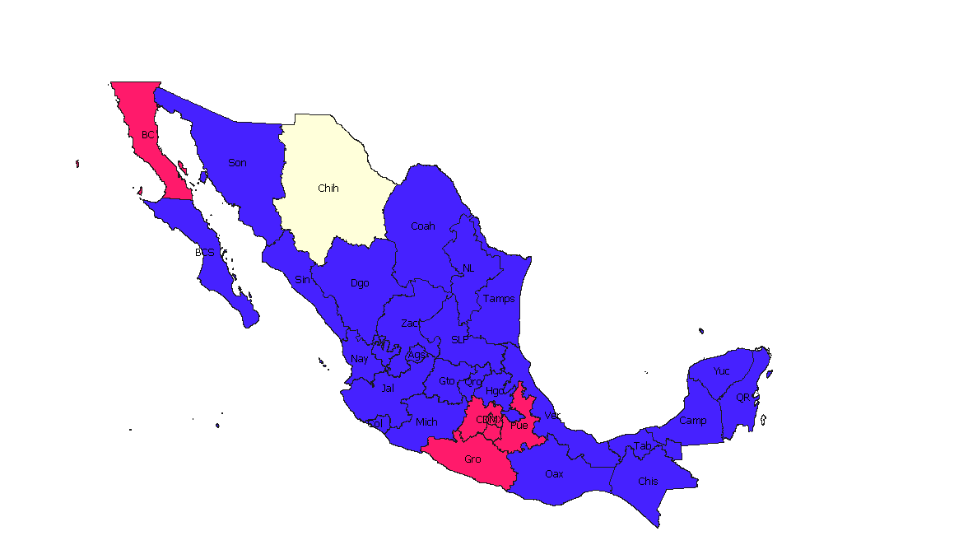  Tasa media de crecimiento PIB_real2010  > 2%  2% al 4%  < 4% | 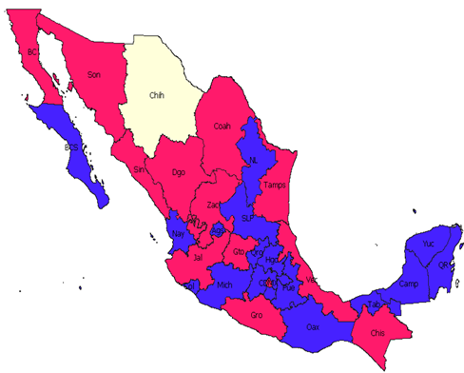  Tasa media de crecimiento Pers_Ocup  > 2%  2% al 4%  < 4%
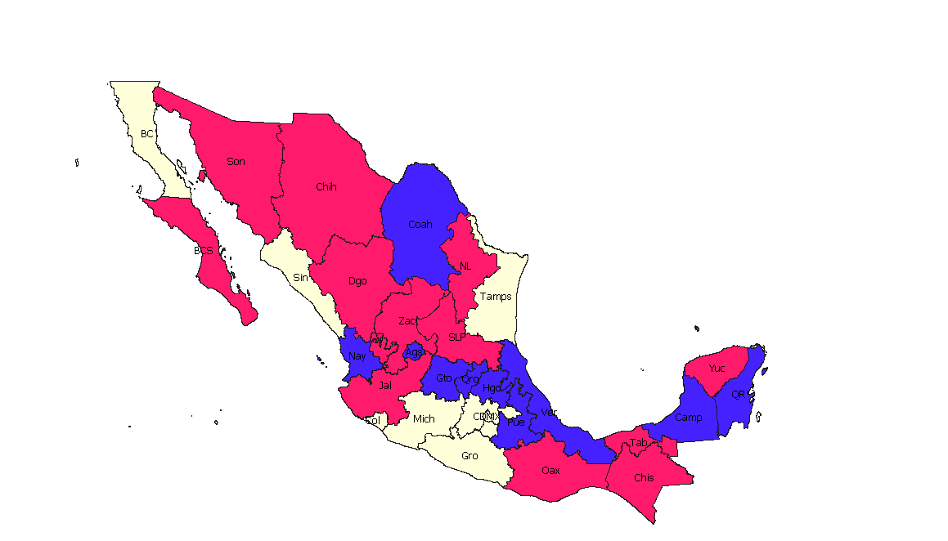  > 2%  2% al 4%  < 4%  Tasa media crecimiento CuartOcup | 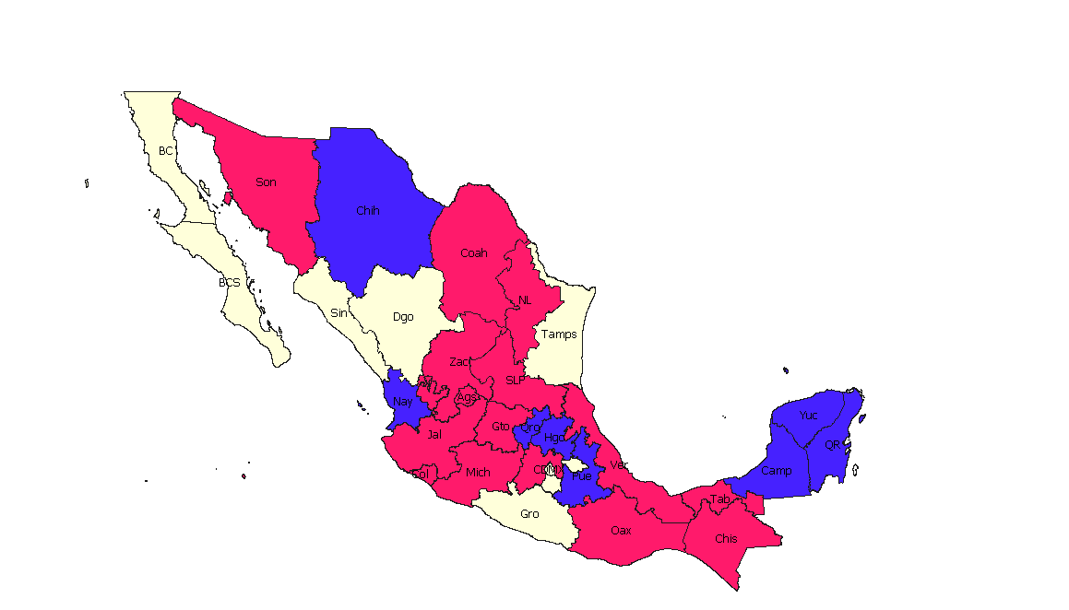  Tasa media crecimiento CuartDisp  > 2%  2% al 4%  < 4%
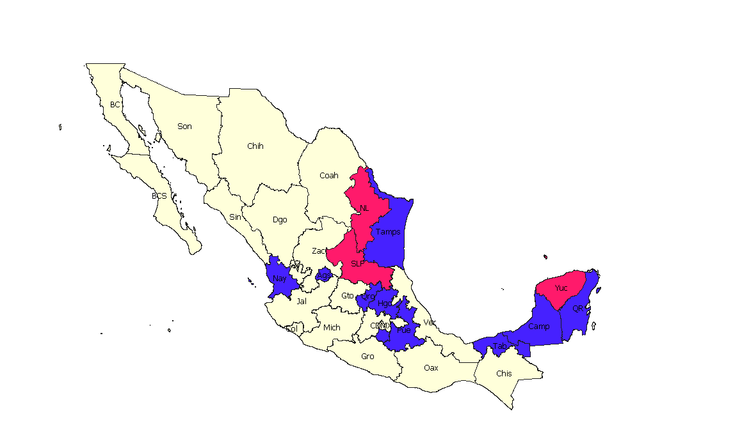  > 2%  2% al 4%  < 4%  Tasa media crecimiento Tur_Int | 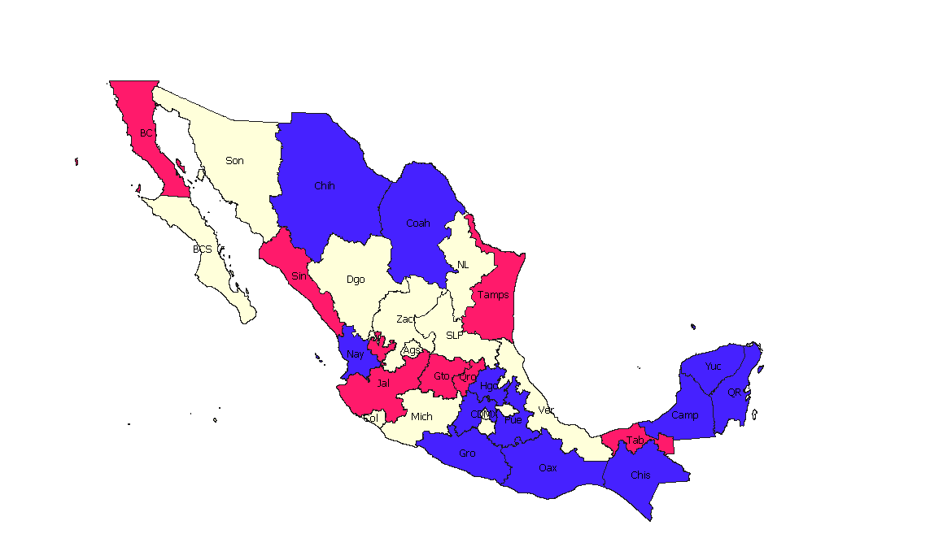  > 2%  2% al 4%  < 4%  Tasa media crecimiento Tur_Nac
Figura 1 Tasa media de crecimiento variables del sector turístico 1999-2009

Fuente: Elaboración propia
Conclusiones
El turismo es pieza clave para el crecimiento económico y la generación de empleo en México, además para aumentar un mayor bienestar social en las zonas donde se llevan a cabo las actividades turísticas, Santana (2005) establece que, en la actualidad, la contribución del turismo a la creación de empleo y al crecimiento del PIB son vistos como los principales mecanismos mediante los cuales la actividad contribuye al bienestar de las comunidades en que se desarrolla (Wanhill 2000: 133, citado por Santana, 2005).

Los resultados siguieren que para aumentar la probabilidad de generación empleo formal en las treinta y dos entidades federativas, en los periodos de 1999 al 2009 debido a las actividades turísticas las variables relevantes son: turistas internacionales, producto interno bruto de los estados a precios del 2010 y cuartos disponibles. Estas tres variables explican los incrementos en el empleo de los treinta y dos estados de México en el periodo de tiempo estudiado. Otras variables consideradas de interés como lo son el tipo de cambio, los turistas nacionales, la migración interestatal no fueron relevantes en los resultados del estudio. Es importante también tener en cuenta otras variables que no se tomaron en cuenta para nuestro análisis como lo son las divisas, la inversión en el sector turísticos, el gasto, el tiempo de estancia, entre otras variables que pudieran ser importantes para explicar el aumento y la generación de empleos en el sector. Lo cual sirve como referencia para próximas investigaciones.

Adicionalmente se elaboró una radiografía geográfica a través de los sistemas de información geográfica (GIS) con respecto a las variables del sector turísticos más comúnmente utilizadas en los estudios. Esto nos permitió detectar las entidades de México que más se destacan en el crecimiento de la actividad turística, lo que podría servir de apoyo a los planteamientos de política pública que permitan el desarrollo del sector en regiones específicas.

Bibliografía
Arroyo, L., Gutiérrez G., (2006) Turismo y empleo. Teoría y Praxis. núm. 2, pp. 137-146 Universidad de Quintana Roo Cozumel, México Disponible en: http://www.redalyc.org/articulo.oa?id=456145113008
Barrón, K., Castro, U. y Madera, J. (2014). Turismo y empleo en México. Una primera aproximación. En temas selectos de turismo y economía en México. Universidad autónoma de Baja California: ediciones de la noche.
Becerra, M. E. (2009) Turismo y trabajo: Una aproximación desde el mercado hotelero. Revista de estudios regionales y mercado de trabajo (5), 71-86. En Memoria Académica. Disponible en: http:// www.memoria.fahce.unlp.edu.ar/art_revistas/pr.4520/pr.4520.pdf
Benseny, G. (2007) EL TURISMO EN MÉXICO APRECIACIONES SOBRE EL TURISMO EN ESPACIO LITORAL. Aportes y Transferencias. Vol. 11, Núm. 2, pp. 13-34 Universidad Nacional de Mar del Plata Argentina. Disponible en: http://redalyc.uaemex.mx/src/inicio/ArtPdfRed.jsp?iCve=27611202

Betancourt, L., Navarro, C. y Márquez, A. (2016). el turismo como análisis de desarrollo económico local: los municipios costeros del estado de Nayarit. En reflexiones sobre desarrollo turístico y territorio económico: occidente de México. Universidad de Guadalajara: gráficos de TRAUCO.

Botello, L. (2003) “Guía de planeación. Lo nuevo bajo el sol: destinos calientes”. En Expansión, enero-febrero, México. En Arcos, Gutiérrez y Manuel (2006) “Turismo y empleo” datos del libro
Gómez, C., Pérez, F. (2014). Crecimiento económico y flujos turísticos en los estados de México: un análisis cuantitativo. En temas selectos de turismo y economía en México. Universidad autónoma de Baja California: ediciones de la noche.
Oliva, M. (2006). El empleo en las ramas características del turismo en argentina. Aportes y Transferencias. Volumen 2, Centro de Investigaciones turísticas, Facultad de Ciencias Económicas y Sociales. Universidad Nacional de Mar del Plata.
Santana, M. (2005) Turismo, empleo y desarrollo. Universidad de La Laguna. Departamento de Sociología, 79-104
Silke Schulte (2003), Guía conceptual y metodológica para el desarrollo y la planificación del sector turismo, Santiago de Chile, ilpes, Dirección de Proyectos
y Programación de Inversiones N° 25. En Becerra, M. E. (2009) Turismo y trabajo: Una aproximación desde el mercado hotelero. Revista de estudios regionales y mercado de trabajo (5), 71-86.
Sectur (2016). Secretaría de Turismo, México. Disponible en: http://www.sectur.gob.mx/wb2/sectur/sect_1_home_sectur
Sectur (2016) Secretaria del Turismo, México. Compendios 1999-2009.
Lanquar, Robert. (2007). Turismo, Migraciones y Codesarrollo. Revista internacional de sociología (RIS), Vol. LXV, 221-241
INEGI (2016) Instituto Nacional de Estadística y Geografía. Censos 1999, 2004 y 2009
WANHILL, S. (2000). Small and medium tourism enterprises. Annals of Tourism Reseach, vol. 27, n.º 1: 132-147. En Santana, Manuel. (2005) Turismo, empleo y desarrollo. Universidad de La Laguna. Departamento de Sociología, 79-104

